Aşağıdaki varlıkların adlarında “y - Y ” sesinin geçtiği resimlerin altındaki kutucuğu işaretleyiniz.


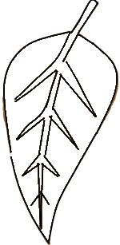
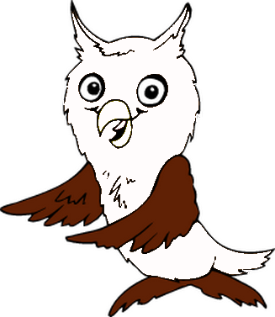


y

Y

y y y y y y y y y

y y

y y

Y Y Y Y Y Y Y Y

Y

Y

Heceyi yaz .Altındaki kelimeleri oku.
ey ey ey ey . .
e
y
ey
eylem eyle Eymen
ay ay ay ay . . .
a
y
ay
Ayla ayna Ayten
iy iy iy iy . . .
i
y
iy
iyi iye

oy oy oy oy . . .
o
y
oy
oyna oyla oyma oymak
uy uy uy uy . . .
u
y
uy
uyku uyma uysal
ye ye ye ye . . .
y
e
ye
yelek yele neye
ya ya ya ya . . .
y
a
ya
yala yaka yama yana
yi yi yi yi . . .
y
i
yi
yine yitik yinelemek
yo yo yo yo . . .
y
o
yo
yola yoyo
yu yu yu yu . . .
y
u
yu
koyu uyu yumak

Aşağıdaki hecelerin başına yada sonun “y” sesini getirerek okuyunuz ve üzerinden giderek yazınız.
ta
y
tay
tay
ka
y
kay
kay
ko
y
koy
koy

ya
t
yat
yat
ya
n
yan
yan
yo
k
yok
yok

yo
l
yol
yol
ya
y
yay
yay
ya
k
yak
yak

me
y
mey
kıy
ye
n
yen
yen
ye
m
yem
yem

yol
ma

…………………………..…
ye
mekk

………………………..…….

ya
tak

…………….……………….

ya
nak

………….………………….

ka
yak

…………………….…..…
o
yun

………………………….

ko
yun

………………………….

ko
lay

………………………….

yan
ma

……………………..…
yay
la

………………………….

u
yan

………………………….

kay
kay

………………………….

